# C体现OOP思想：

这里只实现方法和属性，其他的以后再说：

实例函数是为了显示LCD屏幕上的句子。

1. 首先要清楚想新建的类中有哪些属性，有哪些方法，并声明一个结构体，包含所有属性和方法函数指针的声明：

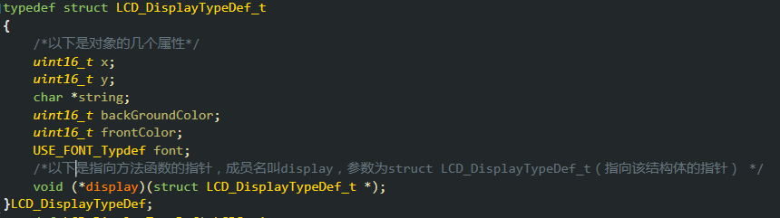

注意，上面的最后一个成员只是定义为函数指针，尚未指向方法函数。

1. 定义方法函数，**该函数的参数为以上结构体**

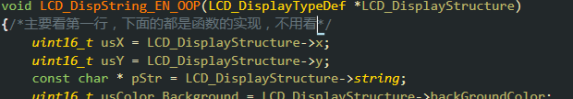

1. 定义对象初始化函数，用来：
   1. 开辟空间，建立对象
   2. 为对象赋初值
   3. 让对象的函数指针指向对应方法

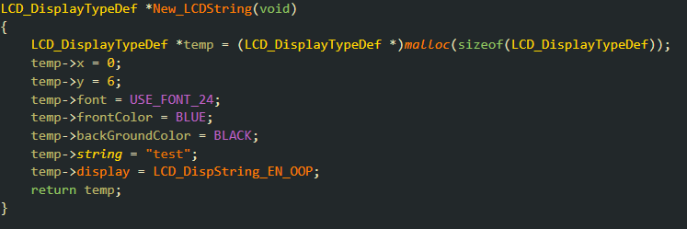

注意：

1. 该函数没有参数，但是通过malloc函数在堆中开辟空间，并返回指向这个开辟出来的结构体的指针
2. 在C中的局部变量若未赋初值则为随机值，为了防止发生不可预见的后果，应对结构体的所有成员赋值
3. 在最后，将函数指针display指向方法使用的函数LCD_DispString_EN_OOP()
4. 此时可以在使用该对象的地方使用上述函数新建对象：

注意：使用New_LCDString()函数返回的是指向结构体的指针

屏幕剪辑

1. 为了使用方便，可以将上述指针使用typedef重新定义为LCDString屏幕剪辑
2. 最后，创建一个对象的代码为：

屏幕剪辑

1. 使用对象进行操作的实例为：

屏幕剪辑

注意：在调用方法时，也要写函数参数（即该对象），这也是C无法克服的一点